Лабораторная работа 10.
Основы PL/SQL.

Внимание! Для того, чтобы вывод DBMS_OUPUT отображался в SQLDeveloper необходимо это установить с помощью соответствующей команды в меню View и подключить появившееся окно к одному из подключений (на окне зеленый +). Для того, чтобы вывод DBMS_OUPUT отображался в SQL+ необходимо выполнить команду set serveroutput on

Для выполнения нескольких следующих лабораторных работ необходимо в схеме XXX (или в PDB) создать несколько заполненных таблиц (схема таблиц изображена на следующем рисунке). Создайте и заполните таблицы, изображенные на рисунке. Воспользуйтесь прилагаемым скриптом.

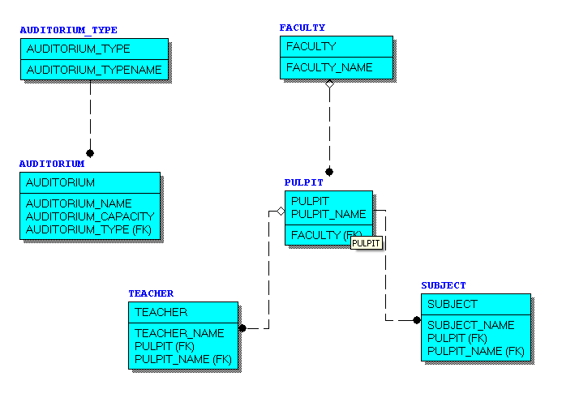

- Разработайте простейший анонимный блок PL/SQL (АБ), не содержащий операторов.
- Разработайте АБ, выводящий «Hello World!».
- Разработайте скрипт, позволяющий просмотреть все спецсимволы PL/SQL.
- Разработайте скрипт, позволяющий просмотреть все ключевые слова PL/SQL.
- Разработайте анонимный блок, демонстрирующий (выводящий в выходной серверный поток результаты):
- объявление и инициализацию целых number-переменных;
- арифметические действия над двумя целыми number-переменных, включая деление с остатком;
- объявление и инициализацию number-переменных с фиксированной точкой;
- объявление и инициализацию number-переменных с фиксированной точкой и отрицательным масштабом (округление);
- объявление number-переменных с точкой и применением символа E (степень 10) при инициализации/присвоении;
- объявление и инициализацию переменных типа даты;
- объявление и инициализацию символьных переменных различной семантики;
- объявление и инициализацию BOOLEAN-переменных.
- Разработайте анонимный блок PL/SQL содержащий объявление констант (VARCHAR2, CHAR, NUMBER). Продемонстрируйте возможные операции с константами.
- Разработайте АБ, содержащий объявления переменной с опцией %TYPE. Продемонстрируйте действие опции.
- Разработайте АБ, содержащий объявления переменной с опцией %ROWTYPE. Продемонстрируйте действие опции.
- Разработайте АБ, демонстрирующий все возможные конструкции оператора IF .
- Разработайте АБ, демонстрирующий работу оператора CASE.
- Разработайте АБ, демонстрирующий работу оператора LOOP.
- Разработайте АБ, демонстрирующий работу оператора WHILE.
- Разработайте АБ, демонстрирующий работу оператора FOR.

Ответьте на следующие вопросы
- Поясните тезис «PL/SQL – процедурное расширение SQL»
- Чувствителен ли к регистру язык PL/SQL?
- Какие виды блоков бывают в PL/SQL?
- Что такое анонимный блок?
- Как выглядит простейший анонимный блок PL/SQL?
- Что необходимо предпринять, для того что бы вывод процедуры dbms_output.put_line отображался в SQL+, SQLDevеloper.
- Перечислите, из каких секций состоит программа на языке PL/SQL?
- Объясните их назначение.
- Какие из них обязательные?
- Что такое исключение PL/SQL?
- Что такое вложенные блоки PL/SQL?
- Для чего они применяются?
- Как работают секции исключения во вложенных блоках?
- Совпадают ли типы данных базы данных Oracle и PL/SQL?
- Какая семантика символов используется в Oracle?
- Перечислите все типы данных для хранения символьной информации в базе данных Oracle и программе на PL/SQL.
- Перечислите все типы данных для хранения числовых данных в базе данных Oracle и программе на PL/SQL.
- Перечислите все операции, которые использовались при выполнении работы.
- Перечислите представления словаря базы данных, хранящие информацию связанную PL/SQL.
- Как получить все параметры Oracle связанные с PL/SQL?

• Поясните тезис «PL/SQL – процедурное расширение SQL» PL/SQL (Procedural Language/SQL) — это язык программирования, разработанный Oracle, который расширяет возможности SQL, добавляя элементы процедурного программирования, такие как переменные, циклы, условные операторы и обработку исключений. Это позволяет создавать более сложные и функциональные программы для выполнения операций над базой данных.
• Чувствителен ли к регистру язык PL/SQL? Язык PL/SQL не чувствителен к регистру, то есть, ключевые слова и идентификаторы могут использоваться в любом регистре.
• Какие виды блоков бывают в PL/SQL? В PL/SQL существуют три основных типа блоков:
- Анонимные блоки
- Процедуры
- Функции
- Пакеты (наборы процедур и функций)
• Что такое анонимный блок? Анонимный блок — это блок кода PL/SQL, который не имеет имени и не сохраняется в базе данных. Он выполняется непосредственно и один раз, например, в интерфейсе SQL*Plus или SQL Developer.
• Как выглядит простейший анонимный блок PL/SQL?
plsql
Копировать код
BEGIN
DBMS_OUTPUT.PUT_LINE('Hello, World!');
END;
• Что необходимо предпринять, для того чтобы вывод процедуры dbms_output.put_line отображался в SQL+, SQLDeveloper? В SQL*Plus нужно выполнить команду:
sql
Копировать код
SET SERVEROUTPUT ON;
В SQL Developer нужно включить опцию "Server Output" в меню "View".
• Перечислите, из каких секций состоит программа на языке PL/SQL? Программа на языке PL/SQL состоит из трех секций:
- Секция объявления (Declarative section)
- Секция выполнения (Executable section)
- Секция обработки исключений (Exception-handling section)
• Объясните их назначение.
- Секция объявления: Используется для объявления переменных, констант, курсоров и других элементов.
- Секция выполнения: Содержит исполняемый код, который включает SQL и PL/SQL операторы.
- Секция обработки исключений: Содержит код для обработки исключений, возникающих в секции выполнения.
• Какие из них обязательные? Обязательной является только секция выполнения. Секции объявления и обработки исключений опциональны.
• Что такое исключение PL/SQL? Исключение PL/SQL — это механизм обработки ошибок, возникающих во время выполнения программы. Исключения позволяют управлять ошибками и выполнять специальные действия при их возникновении.
• Что такое вложенные блоки PL/SQL? Вложенные блоки PL/SQL — это блоки кода, помещённые внутри другого блока PL/SQL. Вложенные блоки могут содержать свои собственные секции объявления, выполнения и обработки исключений.
• Для чего они применяются? Вложенные блоки применяются для создания логической структуры программы, улучшения читаемости кода, а также для локализации переменных и обработки исключений.
• Как работают секции исключения во вложенных блоках? Секции исключения во вложенных блоках обрабатывают исключения, возникающие только в соответствующем вложенном блоке. Если исключение не обрабатывается в вложенном блоке, оно передается во внешний блок.
• Совпадают ли типы данных базы данных Oracle и PL/SQL? В основном, типы данных в Oracle и PL/SQL совпадают, но есть некоторые отличия. Например, PL/SQL имеет дополнительные типы данных, такие как BOOLEAN, которых нет в SQL.
• Какая семантика символов используется в Oracle? В Oracle для обозначения строковых литералов используются одинарные кавычки. Комментарии начинаются с -- для однострочных комментариев и с /* */ для многострочных.
• Перечислите все типы данных для хранения символьной информации в базе данных Oracle и программе на PL/SQL.
- В Oracle:
  - CHAR
  - VARCHAR2
  - CLOB
  - NCHAR
  - NVARCHAR2
  - NCLOB
- В PL/SQL:
  - CHAR
  - VARCHAR2
  - LONG
  - CLOB
  - NCHAR
  - NVARCHAR2
  - NCLOB
• Перечислите все типы данных для хранения числовых данных в базе данных Oracle и программе на PL/SQL.
- В Oracle:
  - NUMBER
  - FLOAT
  - BINARY_FLOAT
  - BINARY_DOUBLE
- В PL/SQL:
  - PLS_INTEGER
  - BINARY_INTEGER
  - SIMPLE_INTEGER
  - NUMBER
  - BINARY_FLOAT
  - BINARY_DOUBLE
• Перечислите все операции, которые использовались при выполнении работы. Операции могут включать:
- Присваивание (:=)
- Арифметические операции (+, -, *, /)
- Сравнительные операции (=, !=, >, <, >=, <=)
- Логические операции (AND, OR, NOT)
- Конкатенация строк (||)
• Перечислите представления словаря базы данных, хранящие информацию, связанную с PL/SQL.
- USER_SOURCE
- ALL_SOURCE
- DBA_SOURCE
- USER_OBJECTS
- ALL_OBJECTS
- DBA_OBJECTS
• Как получить все параметры Oracle, связанные с PL/SQL? Используйте запрос к представлению V$PARAMETER для получения параметров Oracle:
sql
Копировать код
SELECT name, value
FROM v$parameter
WHERE name LIKE '%plsql%';
Этот запрос вернет все параметры, связанные с PL/SQL.

